Муниципальное казенное дошкольное образовательное учреждение – детский сад комбинированного вида №3 Барабинского района Новосибирской области

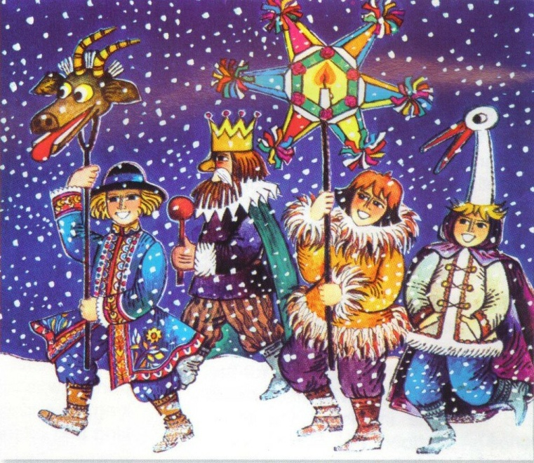

***Сценарий зимнего развлечения***

***КОЛЯДКИ***

подготовила

Муз.рук. ВКК

Захарова Т.А

**Цель:** Формировать  любовь к народным традициям  в сознании детей  через знакомство с русскими народными праздниками.    
  
**Задачи:** Воспитывать любовь и интерес к народным праздникам;  
- Познакомить детей с колядками, увеличить словарный запас;  
- Создать хорошее настроение;

- Представить фольклор, как явление, сочетающее музыку, действие и тексты;

- Познакомить с обрядом колядования на Руси.

***Действующие лица:***

Скоморох 1

Скоморох 2

Баба-Яга

**Ведущий:** Здравствуйте, добры молодцы! И вы, красны девицы, здравствуйте! Я рада принимать вас в этом уютном зале. Мы собрались на посиделки.  
            В старину люди, закончив осенние работы, заготовив на зиму все необходимое и приготовившись к встречи весны, могли немного отдохнуть. Особенно ждали в народе Святки. Эти празднества продолжались две недели, от Рождества до Крещения, а самым интересным было колядование или колядки.

**1-й ребенок.**

Как когда-то наши прадедушки,

Ну а с ними и прабабушки.

**2-й ребенок**.

Приходили на веселые святки,

На песни всем миром да загадки.

**3-й ребенок.**

А что такое святки?

**4-й ребенок.**

Праздник этот самый длинный.

Он веселый и старинный.

Наши предки пили, ели,

Веселились две недели.

**5-й ребенок.**

От Рождества и до Крещения,

Приготовив угощенье,

Пели разные колядки,

По дворам ходили в святки.

**6-й ребенок.**

Наряжались и шутили,

Праздник ждали и любили.

Так давайте же сейчас

Встретим мы его у нас.

**Заходят Скоморохи - ряженные.**

**Скоморох 1:**

А, вы, знаете кто мы?!

*Ответы детей:*

**Скоморох 2:**

Мы скоморохи - колядовщики.

**Скоморох 1:**  
Пришла коляда,  
Отворяй ворота!  
Ворота отворяй  
И гостей принимай!

**Скоморох 2:**  
Как зашли мы, зашли  
Да в хорошую хату.  
Здравствуйте, ребята!  
Щедрый день, добрый день!  
Сеем, веем, посеваем,  
С Новым годом поздравляем!

*Скоморохи рассыпают зерно (имитируют движение).*

**Скоморох 1:**

Уж как наша коляда  
Ни мала, ни велика.  
Она в дверь к вам идет  
Да всем поклон шлет!  
Хозяев знает, добром величает.  
Слава вам! Слава!  
**Скоморох 2:**  
Прикатила коляда,  
Коляда-то молода, у-у-ух!  
Что за славный денек,  
Становись в хоровод,  
Будем кругом ходить  
Да ребят веселить!

**Скоморох 1**:

Мы к вам сюда пришли сейчас

Поиграть, повеселиться!

Раз-два, раз-два, начинается игра!

**Скоморох 2:**

Все за нами повторяйте,

Да смотрите не зевайте!

**Игра-танец  *«Вперёд  четыре  шага»***

**Скоморох 2**: Мы принесли вам интересную игру, она про сказки, а называется «Добавлялки». Будете со мной играть? (Дети отвечают)

Ок-ок-ок – покатился ... (колобок)!  
Су-су-су – петушок прогнал... (лису)!  
Цо-цо-цо – снесла курочка... (яйцо)!  
Ят-ят-ят – серый волк не съел... (козлят)!  
А'на-а'на-а'на – несут лебеди... (Ивана)!  
Йок-йок-йок – не садись на… (пенек)!

**Скоморох 1**: В магазин я заходил, шарики для вас купил.

В каждом шарике секрет – отгадаем или нет?  
Кто секретик отгадает, тот сюрпризик получает!

*(Вызванным детям предлагается любым способом проколоть воздушный шарик с запиской – «объявлением» внутри. Петрушка читает записку и ребенок отгадывает, кто прислал письмо. Каждый отгадавший участник получает конфетку.)*

«Предлагаю новое корыто, избу в обмен на стиральную машину «Indesit». *(Старуха)*

«Несу золотые яйца».*(Курочка Ряба)*

«Потерян ключ из драгоценного металла». *(Буратино)*

«Ветеринарные услуги с выездом в любую часть света». *(Доктор Айболит)*

«Отмою всё!». *(Мойдодыр)*

«Туристическая фирма организует воздушное путешествие вдоль молочной реки с кисельными берегами». *(Гуси-лебеди)*

*звучит музыка, на метле влетает Баба – Яга*

**Баба – Яга:**

Я – бабулечка лесная

Обожаю всех пугать!

Но не бойтесь меня, детки,

Вас не буду обижать!

Здравствуйте ребятишки, кочерыжки!

Тай, тай, налетай,

В игру со мною поиграй!

***Игра «Ведьмина метелка»***

*(игра проводится в кругу, под музыку Баба Яга по кругу на полу крутит метелку, а ребята должны подпрыгивать, не давая себя запятнать метелкой)*

**Баба Яга:** Ой, что я вам скажу, ой, очень интересное расскажу.

                     Ведь мы жители лесные, веселые, озорные,

                     В Старый Новый Год, любим гадать.

                     Можем вам сейчас, и показать, хотите?

                     Только, чур, внимательно смотрите.

Припасен у меня тут мешочек со всякими разными интересностями*… (берет мешочек с заготовленными вещами для гадания и подзывает по одному к себе, ребенок на ощупь вынимает предмет)*

 «Чудесный мешочек» – *в мешочек кладутся разные предметы.*

*Ребенок на ощупь отгадывает предмет и показывает его детям.*

Машинка – когда ты вырастишь, будешь ездить на машине,

Бусы – будь весь год красивой и нарядной,

Мячик – будешь здоровым и спортивным,

Зубная щетка – будут у тебя зубки здоровые и красивые,

Расческа – будешь всегда опрятным и расчесанным,

Кисточка – Будешь знаменитым художником,

Гантелька – будешь самым сильным спортсменом.

Ножницы детские – будешь ты у нас знаменитым стилистом.

Сантиметр – будешь модельером.

Книжка – будь всегда умной и любознательной.

Муз.инструмент – в скором будущем отправишься на концерт музыкантов.

Краски – будешь художником знаменитым.

Градусник – будешь людей лечить.

Машина – будешь водителем-дальнобойщиком.

Монет – много денег тебя ожидает в будущем, будешь бизнесменом (вумен).

**Баба Яга:** А вот еще одного гадание, вставайте в хоровод:

**«Гадание на горшках»**

*Посередине зала ставятся шесть горшков. Дети встают в хоровод и поют :*

Горшочек с вершочек,

Скажи нам, дружочек;

Что сбудется?

Что станется.

*Вынимают из горшка полотенце.*

**Баба Яга:** Полотенце! Далеко расстилается. Ждет нас дорога путешествие.

***Дети ведут хоровод выбирают 2-й горшок, с булкой.***

**Баба Яга:** Булка! В вашем детском саду достаток будет, благополучие.

*Дети далее ведут хоровод. Дети выбирают 3 горшочек, с колечком. И отдают его кому-нибудь из девочек.*

**Скоморох 1:** Жених в этом году у тебя объявиться.

*Дети ведут хоровод. Они выбирают 4-й горшочек. В нем лента. Лента достается одному из Скоморохов.*

**Баба-Яга:** Лента – к богатству, прибыли. Видишь, и тебе повезло!

*Дети ведут хоровод. В 5-м горшочке – пуговица. Отдают его другому Скомороху.*

**Баба-Яга:** Пуговица! Жить тебе в большой семье счастливой жизнью!

        Дети идут хороводом, поют.

**Баба-Яга:** До меня то дело дойдет или нет, наконец! Мне погадайте! Я тоже счастья хочу!

*Ей дают 6-й горшочек, в нем – веточка.*

**Баба-Яга:** *(обращается к Скоморохам):* Что это? Растолкуйте!

**Скоморох 1**: Видно, к новому помелу!

**Баба-Яга:** *(огорченно заглядывает в горшок)*А колечка больше нет?

**Скоморох 2**Да кто тебя замуж возьмет? Тебе лет-то сколько?

**Баба-Яга:** Ах так! Ах, вот ты как? Сейчас я вам устрою экзамен. Кто самый смелый?

**Игра «Слалом на по меле»**

*Формируются 2 команды по 5-6 человек, им даются 2 метлы. Игрокам нужно сесть на метлу, обежать стойки, не задев их помелом.*

**Скоморох1:**   Ух, на улице мороз *(говорит заглядывая в окно)*

Подмораживает нос.

**Скоморох 2:**   Не велит долго стоять

Велит песни петь, плясать!

*Исполняют песню «В лесу родилась елочка»*

**Скоморох 1**:   Здорово спели, да сплясали!

**Скоморох 2**:   Однако еще одно гадание нам предстоит, не простое, а со свечками! Сейчас будем на женихов гадать, да на невест.

                 Гадай, девица, гадай,

                 Да судьбу свою узнай,

                 С кем петь, с кем плясать,

                 С кем в игры играть.

***Гадание со свечой***

*Дети встают в два круга: мальчики и девочки. Скоморохи по строчке говорят, девочки за ними повторяют передавая друг другу незажженную свечу.*

           Суженый, ряженый,

           Ты ко мне повернись,

           Ты со мною подружись.

           Я свечу передаю

           И с тобой плясать пойду.

*Мальчик и девочка, у которых окажется свеча, когда закончатся слова, исполняют перепляс. Игра повторяется 3- 4 раза.*

**Баба Яга:** Эй, парнишки и девчушки! Не споете ли нам частушки!

**Дети поют частушки.**

1. Хорошо колядка пелась. Милые подружки!

Только, что за посиделки. Без нашей частушки?

1. Милому рубашку шила. Да смотрела не туда:

Вместо ворота пришила. Оба вместе рукава.

1. Ой, маманя, не перечь! На печи не устеречь!

Всю трубу разворочу! На гулянку ускачу!

1. Все пришли, все пришли. Все по лавкам сели!

Твоего милого все нет, наверно, волки съели!

1. Я пойду с гармошечкой. Под твое окошечко.

Погляди гармошечка. Откроется ли окошечко?

1. Эй, топни нога. Топни правенькая!

Все равно ребята любят. Хоть и маленькая!

1. По деревне – то пойдешь. Все березы – веточки.

Наши сельские ребята. Ниже табуреточки.

1. Дай Бог снежку. Гладеньку дорожку!

Неудача чтоб ушла. От моего окошка!

1. Я узоры пришивала. Громко песни распевала.

А теперь пойду домой. Не хотите ли со мной?

1. Мы вам спели, как сумели. И сыграли, как смогли.

Ждите нас на той недели. А теперь домой пошли!

**Скоморох 1**: Баба Яга, Баба Яга, а не хочешь ли ты пирога?

С луком, с перцем с комариным сердцем.

**Баба Яга:** Хочу милок, кто ж не хочет то?

**Скоморох 2:** Тогда вот тебе пирог! *(2 скоморох садится на корточки по центру зала, а Баба Яга и 1 скоморох будут соревноваться, кто первый пирог заденет тот его и забирает, Баба Яга проигрывает, а скоморох говорит, что мол с детьми сыграй, отыграешься)*

*Игра «Пирог»*

*Дети стоят в двух шеренгах лицом друг к другу. Между шеренгами садится участник, изображающий пирог.*

Испекли мы пирог, положили на порог,

Да экий он высоконький,

да экий он широконький!

Да экий он мягошенький!

Режь да ешь!

*Сразу после слов к «пирогу» бегут по одному участнику от каждой шеренги. Кто первый коснется пирога – уводит в свою команду, а кто не успел остается изображать пирог. Выигрывает группа, забравшая больше «пирогов».*

**Скоморох 2**:  Вот еще одна игра, собирайся, детвора!

                 Не толкайтесь, не спешите, в круг скорее становитесь!

***Игра «Шалунишки»***

*Дети располагаются по залу и встают в 4 в круга, по 7 человек из группы. Звучит весёлая музыка, игроки танцуют. Как только музыка стихнет, ведущий объявляет: «Пыхтелки!» (дети пыхтят) Затем снова звучит весёлая музыка, игроки танцуют. По окончанию музыки ведущий объявляет: «Пищалки!» (дети пищат) Таким образом, игра продолжается дальше с разными шалостями: «Моталки!» (мотают руками как плетьми); «Визжалки!» (дети визжат); «Смешинки!» (дети смеются) и опять сначала. Порядок объявления шалостей периодически меняется.*

*Сразу же после игры пока дети не расселись Баба Яга говорит:*

**Баба-Яга:**

Что с ногами не пойму

вправо, влево носятся.

не стоят они на месте

так плясать и просятся!

*Свободная пляска под веселую музыку. В танце Баба Яга вызывает всех плясать. Музыка останавливается, дети рассаживаются.*

***Игра-танец «А на улице мороз»***

**Баба-Яга:**  А еще примета есть - если звездочку с неба поймаешь и желание загадаешь, то оно непременно исполнится. Загадали желание? Ловите! Только берегите звездочку, а то все забудете и ничего не сбудется *(бросает детям звездочки)*

*Баба – Яга уходит.*

**Скоморох 1:**  
Не пора ли вам, ребятки,  колядовщиков -то одарить?!  
Не скупитесь, поделитесь,  
Щедро всем распорядитесь!  
  
*Воспитатели с детьми одаривают колядовщиков приготовленным заранее угощением.* **Скоморох 2:**  
Коли вы так добры,  
Дарим вам подарки мы!

*Раздают угощение, приговаривают.*

**Скоморох 1:**

Чтобы колос — с бревно,  
А зерно — с ведро!  
Кому песни поем,  
Тому будет добро,  
Тому сбудется,  
Не минуется.

*Колядующие, пританцовывая, уходят с пением.*

**Скоморохи вместе:**

Уродись, коляда,  
Накануне Рождества!  
Коляда, коляда,  
Отворяй ворота!